Автор: Короткая Татьяна Александровна.
МБОУ СШ № 2 г. Вилючинск Камчатский край.
Тематическое и поурочное планирование по теме: «Опроно-двигательная система»
№  урока | Дата | Тип урока | Темы урока | Кол-во часов
Тема «Опорно-двигательная система» |  |  |  | 8ч.
1 |  | КУ³ | Значение опорно-двигательной системы, её состав. Строение костей. Лабораторная работа «Микроскопическое строение кости». | 1ч.
2 |  | УНМ¹ | Скелет человека. Осевой скелет. | 1ч.
3 |  | УНМ | Скелет поясов и свободных конечностей: добавочный скелет. Соединение костей. | 1ч.
4 |  | УП² | Строение мышц. Лабораторная работа «Мышцы человеческого тела». | 1ч.
5 |  | КУ | Работа скелетных мышц и их регуляция. Лабораторная работа «Утомление при статической работе». | 1ч.
6 |  | КУ | Осанка. Предупреждение плоскостопия. Лабораторная работа «Осанка и плоскостопие». | 1ч.
7 |  | УП | Первая помощь при ушибах, переломах костей и вывихах суставов. Урок –практикум. | 1ч.
8 |  | УОС4 | Итоговый урок по теме: «Опорно-двигательная система» | 1ч.
- УНМ – урок ознакомления с новым материалом;
- УП – урок применения знаний и умений;
- КУ – комбинированный урок;
- УОС – урок обобщения и систематизации знаний.
ЗАДАНИЕ 2.
Разработка урока.
Класс, дата, предмет: 8 класс, 10 ноября 2015г, биология «Человек».
Тема: «Скелет поясов и свободных конечностей: добавочный скелет. Соединение костей»
Тип урока: изучения нового материала.
Вид урока: урок теоретической и практической самостоятельной работы (исследовательского типа)
Цель урока: Изучить особенности строения скелетов поясов и скелетов свободных конечностей, типы соединения костей. Продолжаем формировать знания об эволюции животного мира на примере особенностей строения скелета в связи с прямохождением и трудовой деятельностью.
Задачи:
Образовательные: выявить уровень усвоения знаний учащихся по теме «Опорно-двигательная система», изучить строение скелета поясов конечностей, скелета свободных конечностей и типы соединения костей человека.
Развивающие: развитие универсальных учебных действий: работать с текстом, выделять главное, анализировать и систематизировать информацию), памяти, внимания, умения работы в группе, умение создавать модель объекта.
Воспитательные:
- воспитание ответственного отношения к получению новых знаний, научного мировоззрения,
- привитие умений наблюдать за своим организмом, заботиться о своём здоровье;
- умения добиваться поставленных целей, используя полученные на уроке знания.
Оборудование: учебник Колесов Д.В., Маш Р.Д., Белов И.Н., рабочая тетрадь к учебнику Биология. Человек авт. Колесов Д.В., Маш Р.Д., Белов И.Н, ИКТ (ноутбук, медиапроектор, экран) презентация «Интересные медицинские факты о строении скелета»., скелет человека, демонстрационный магнитный набор костей из картона, плакаты «Скелет поясов и свободных конечностей», «Типы соединения костей».
Ход урока | Деятельность учителя | Деятельность учащихся
1.Органи - зационный момент  (1 мин). | Приветствует, проверяет подготовленность, организует внимание учащихся, обеспечивает эмоциональный настрой. | Готовятся к уроку, включаются в деятельность.
2.Мотива – ционный  (2 мин). | Сообщает тему, наводит учащихся на формулирование содержательной и деятельностной целей урока, знакомит с планом урока. Объявляет о проведении на уроке работы в группах.  План урока:  - Опрос домашнего задания (устный и письменный),  - Выполнение работы в группах,  - Защита выполненной работы, одновременно заполнение таблицы всем классом.  - Подведение итогов урока. | Слушают тему, самостоятельно формулируют содержательную и деятельностную цели, знакомятся с планом урока.
3.Актуали- зация знаний и фиксация затрудне – ний (8 мин) | Проводит опрос домашнего задания. Для опроса используются карточки-задания.  (Приложение 1) [1] [2] | Отвечают на вопросы учителя письменно и устно. Ребята, которые не получили карточки с заданиями внимательно слушают, отвечающих устно и исправляют ошибки. Письменные работы проверяются после урока.
4.  Постанов - ка учебной задачи, проблем -ной ситуации | Раздаёт карточки с заданиями практических работ. Проводит инструктаж о правилах работы с пособиями. Работы выполняются учащимися самостоятельно, с помощью учебника, рабочей тетради, наглядных материалов.  Приложение 2, 3 [3] | Знакомятся с ходом практической, распределяют задания, подразделяются 5 на групп, составляют план работы.
5. Реализация практических работ | 1.Побуждает участников групп к комментированию (объяснению) выполненных заданий;  2.Отмечает степень вовлечения учащихся в работу на уроке.  3.Организует фронтальную работу по заполнению таблицы «Скелет человека»;  4. Проверяет готовность применения теоретических знаний для построения модели.  4.Создаёт ситуацию успеха. | Выполняют теоретическую и практическую часть работы. Обсуждают защиту работы. Каждая группа в ходе подготовки заполняет свою часть таблицы, чтобы затем продиктовать всему классу.
6. Закрепле-ния полученных знаний. | Выслушивает защиту каждой группы групп. Представителей других групп слушают, наблюдают на доске составленную модель и заполняют таблицу «Скелет человека», схему «Типы соединения костей».  Просит ответить на вопросы:  1.В чём сходство и различие в строении предплечья и голени?  2.Какими способами осуществляются неподвижные, полу-подвижные и подвижные соединения костей?  3.Какие функции выполняют суставные хрящи, суставная сумка, связка и суставная жидкость?  Таким образом, мы сегодня познакомились с особенностями строения скелета поясов и свободных конечностей, типами соединения костей. Объявляет отметки за урок. | Защищают работы, составляют на доске модели поясов конечностей, свободных конечностей и типы соединения костей, в ходу защиты других групп заполняют таблицу в тетради. Отвечают на вопросы.
7.Рефлексия деятельности | Побуждает к анализу деятельности, акцентирует внимание на конечных результатах учебной деятельности обучающихся на уроке:  - удалось ли выполнить все задания?  - удалось ли создать модель?  - заполнена ли таблица полностью? | Осознают степень усвоения материала раздела «Опорно-двигательная система человека».
8. Домашнее задание | Выучить параграф 12, выполнить задания № 49, 50, 51. | Определяют объём и содержание домашней работы, задают вопросы.

Приложение 1
Карточки – задания для проведения проверки знаний учащихся на этапе «Актуализация знаний и фиксация затруднений»
Карточка № 1
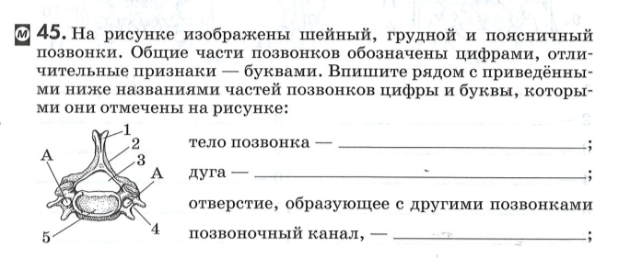
Выполните задание письменно

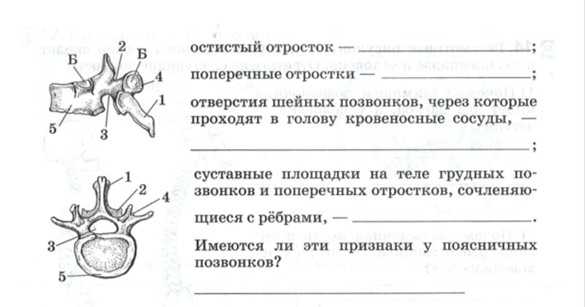

Карточка № 2
Напишите о строении и функциях грудной клетки.
Карточка № 3
Объясните значение S-образного изгиба позвоночника человека (письменно)
Карточка № 4
Ответьте на вопрос: «Какие функции опорно-двигательного аппарата осуществляются благодаря подвижности нижней челюсти?

Карточка № 5
1.Сколько пар рёбер соединяются с грудиной с помощью хрящей?
2.Сколько пар рёбер заканчиваются свободно?
Карточка № 6
Какую функцию выполняют хрящевые диски между позвонками?
Карточка № 7
Выполните задание письменно
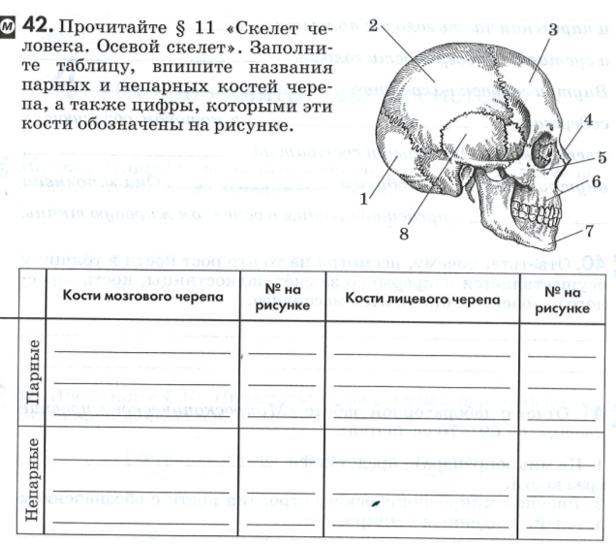

Карточка № 8
Что лежит в основе эволюционных изменений опорно-двигательной системы животных?

Приложение 2

Задания для групп:
I группа
1. Какие отделы скелета человека относятся к добавочному?
2. Внимательно изучите пояс верхних конечностей - какие кости входят в состав этого пояса?
3.Составьте модель пояса верхних конечностей с помощью картонных костей на магнитах.
4. Какую функцию они выполняют?
5. Приведите интересные факты о поясе верхних конечностей.
II группа
- Внимательно изучите скелет свободной верхней конечности - какие кости входят в ее состав?
- Составьте модель скелета свободной верхней конечности с помощью картонных костей на магнитах.
3. Используя таблицу «Скелет человека» продемонстрируйте кости, входящие в состав свободной верхней конечности.
4. Какую функцию они выполняют?
5. Приведите интересные факты о свободной верхней конечности.
III группа
- Внимательно изучите пояс нижних конечностей - какие кости входят в состав этого пояса?
- Составьте модель скелета пояса нижних конечностей с помощью картонных костей на магнитах.
3. Используя таблицу «Скелет человека» продемонстрируйте кости, входящие в пояс нижних конечностей.
4. Какую функцию выполняет пояс нижних конечностей и входящие в его состав кости?
5. Приведите интересные факты об этом отделе скелета.
IV группа
- Внимательно изучите скелет свободной нижней конечности - какие кости входят в ее состав?
- Составьте модель скелета свободной нижней конечности с помощью картонных костей на магнитах.
3. Используя таблицу «Скелет человека» продемонстрируйте кости, входящие в состав свободной нижней конечности.
4. Какие функции выполняет свободная нижняя конечность и кости, входящие в ее состав?
5. Приведите интересные факты об этом отделе скелета.
V группа
1. Внимательно изучите все 3 типа соединения костей: неподвижные, полуподвижные и подвижные.
2. Расскажите как соединены между собой кости в каждом случае.
3. Приведите примеры каждого типа соединения костей, используя таблицу «Скелет человека».
4. Приведите интересные факты о соединениях костей.
5. Используя магнитную модель, составьте на доске схему «Типы соединения костей скелета».

Для выполнения заданий группам отводится 8 минут. После выполнения заданий группа выступает с материалом, а весь класс продолжает заполнение таблицы «Скелет человека», начатой за прошлый урок. Ответы групп сопровождаются составлением моделей на доске и объяснениями с помощью демонстрационных плакатов. На слайдах презентации текст и фото, иллюстрирующие интересные медицинские факты о скелете.

Приложение 3
Скелет человека
Отдел скелета | Кости, входящие в его состав | Выполняемые функции | Примечания
1. Пояс верхних конечностей
2. Свободная верхняя конечность
3. Пояс нижних конечностей
4. Свободная нижняя конечность

Литература
- Биология. Человек. 8 кл.: рабочая тетрадь / Д.В. Колесав, Р.Д. Маш, И.Н. Беляев.-М.: Дрофа, 2016.-158, [2]с.: ил.
- Колесов Д.В., Маш Р.Д.И.Н. Беляев Биология. Человек. 8 кл.: учеб. Для общеобразоват. учреждений.- М.:Дрофа, 2014.- 332, [4]с.: ил.
- www/http://ds02.infourok.ru/uploads/djc/03fd/000449bc-a7db64c7.doc.

